Информация
о работе с обращениями граждан
в администрации МО «Красноборский муниципальный район»

Формат работы с обращениями граждан строго определен федеральным законодательством. Обеспечена доступность органов власти независимо от территориальной удаленности заявителя. Совершенствуется механизм рассмотрения обращений. Внедряются современные информационные технологии. Красноборский район – не исключение. Это подтвердили и результаты проверочных мероприятий, проведенных Управлением по работе с обращениями граждан в июле 2016 года.
Перечень основных федеральных, региональных и муниципальных документов, регламентирующих работу с обращениями граждан:
- Конституция Российской Федерации (статья 33)
- Федеральный закон от 02 мая 2006 года № 59-ФЗ
«О порядке рассмотрения обращений граждан Российской Федерации»
- Федеральный закон от 09 февраля 2009 года № 8-ФЗ
«Об обеспечении доступа к информации о деятельности государственных органов и органов местного самоуправления»
- Федеральный закон от 27 июля 2006 года № 152-ФЗ «О персональных данных»
- Кодекс Российской Федерации об административных правонарушениях (ст. 5.59. Нарушение порядка рассмотрения обращений граждан)
- Закон Архангельской области от 15 марта 2012 года № 436-29-ОЗ
«О дополнительных гарантиях реализации права граждан на обращение в Архангельской области»
- Положение по работе с обращениями граждан в администрации МО «Красноборский муниципальный район» (Распоряжение администрации МО «Красноборский муниципальный район» от 03 .06.2016 года №193-р)

Основные формы взаимодействия с гражданами
В таблице приведена статистика о количестве обращений, поступивших в администрацию муниципального образования «Красноборский муниципальный район»:
Формы обращений граждан | 2015 | 2016 на 01.11
Письменные обращения всего | 89 | 167
Приёмная администрации МО «Красноборский муниципальный район» | 30 | 57
Интернет - приёмная на официальном сайте администрации МО «Красноборский муниципальный район» | 0 | 1
Приёмная Губернатора и Правительства Архангельской области (ССТУ.РФ) | 6 | 14
Прямая линия Правительства Архангельской области | 24 | 39
Orlov29.ru | 10 | 10
Передвижная приёмная Правительства Архангельской области | - | 24
Передвижная приёмная администрации МО «Красноборский муниципальный район» | 15 | 22
Телефон доверия о фактах коррупционной направленности | 0 | 0
Общероссийский день приёма граждан | 4 | 12 декабря 2016

Наблюдается ежегодный рост количества обращений в 1,5 - 2 раза.

Тематика обращений
Тематика обращений | Количество
ЖКХ, благоустройство | 43%
Дороги, транспорт | 22%
Жилье | 9%
Электроснабжение | 6%
Имущество, земля | 4%
Образование | 4%
Здравоохранение | 3%
Личные | 3%
Связь | 2%
Разное | 4%

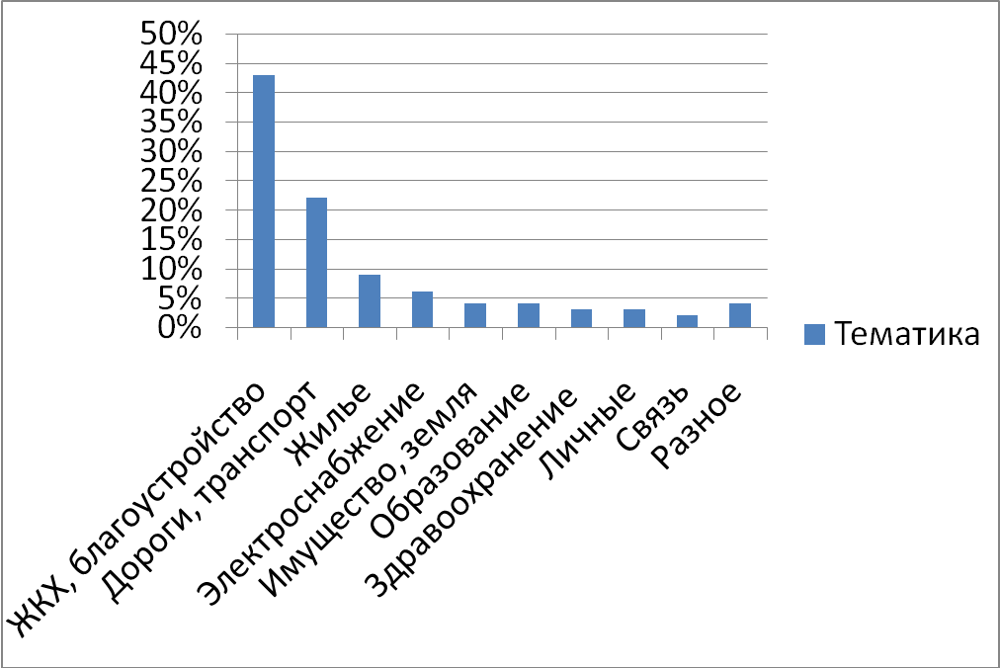

Проанализировав тематику обращений за 2015 и 2016 годы, мы видим существенный рост обращений в сфере ЖКХ (благоустройство территорий, водопроводы, колодцы, септики, вывоз мусора), дороги, транспорт, автобусные перевозки, ремонт жилья. Это связано с передачей полномочий с 01 января 2016 года с уровня поселений на уровень района (по соглашениям 3 поселения исполняли полномочия сами). Количество обращений граждан с личными вопросами (пенсии, материальная помощь, трудоустройство и др.), наоборот уменьшилось.
Соотношение письменных обращений

В 2016 году администрацией района были организованы выездные приемы граждан, в которых приняли участие представители органов власти, социальной защиты населения, прокуратуры, ОМВД и других ведомств.
Летом 2016 года было организовано 10 выездных приёмов, на которые обратилось 38 граждан и задали 55 вопросов (из них 22 письменных обращения).
На некоторые вопросы, специалисты ведущие прием отвечали устно, по некоторым - брали письменные заявления, они были направлены адресатам – главам поселений, главному врачу Красноборской ЦРБ, в Ростелеком, в Архангельскавтодор и др.
Основные проблемы, которые волнуют граждан касаются пенсий, жилья, дорог, работы ФАПов, благоустройства, уличного освещения, движения автобусов, многие озвучивали личные проблемы по земельным участкам, неблагонадежным соседям, продаже недвижимости. Жители правобережья жалуются в основном на дороги, плохое качество мобильной связи и сети Интернет. Черевковцев и красноборцев волнуют проблемы ЖКХ и состояние дороги Усть Вага – Ядриха.
С 20 по 22 июля 2016 года на территории МО «Красноборский муниципальный район» работала Передвижная приёмная Правительства Архангельской области. Приём граждан вели: начальник Управления по работе с обращениями граждан администрации Губернатора Архангельской области и Правительства Архангельской области, представитель ГКУ Архангельской области «Государственное юридическое бюро», представитель уполномоченного по правам человека в Архангельской области.
Тематика обращений:
МО «Черевковское» - ремонт жилья, ремонт выгребных ям, социальное такси для инвалидов.
МО «Куликовское» - о закрытии Куликовской участковой больницы, о закрытии филиала сбербанка, о переправе через реку Северная Двина, об обеспыливании дороги по ул. Речная, о водопроводе, о невозможности попасть на приём к врачу в Красноборкой ЦРБ, о ремонте жилья.
МО «Верхнеуфтюгское» - о некачественном предоставлении услуг связи (мобильная, Интернет), о переправе через реку Северная Двина, о ремонте жилья, о последствиях после грозы (выход из строя электроприборов), о высокой стоимости продуктов, о качестве породы животных (куры, поросята привозят с других территорий).
МО «Белослудское» - о несанкционированных свалках, о ремонте дорог, о водопроводе, о переправе через реку Северная Двина, о высокой стоимости продуктов, об электроснабжении (низкое напряжение, отключение электроэнергии), об оказании медицинской помощи.
МО «Пермогорское» - о ремонте дорог (Дорога УстьВага-Ядриха), об электроснабжении (низкое напряжение, отключение электроэнергии), об автобусном сообщении, о приобретении дров.
МО «Телеговское» - об автобусном сообщении, о ремонте дорог, ремонте жилья.
МО «Алексеевское» (п. Дябрино) – о медицинском обслуживании, о переправе через реку Северная Двина, об оказании помощи после наводнения, о ремонте жилья.
Приём граждан по личным вопросам регламентирован Положением об организации личного приёма граждан в администрации МО «Красноборский муниципальный район» (распоряжение №690 от 23 сентября 2014 года).
На 01 ноября 2016 года по личным вопросам в администрацию МО «Красноборский муниципальный район» обратились 38 человек (2015 год – 50 человек).
В администрации МО «Красноборский муниципальный район» большое внимание уделяется не только своевременному рассмотрению обращений граждан, но качеству подготовки ответов на них.
Вся работа с обращениями граждан построена на взаимопонимании, ответственности должностных лиц и осознании того, что обращения граждан в органы местного самоуправления – это способ защиты их прав и законных интересов.

Руководитель аппарата Н.В. Паршина

